YS
ICS 77.120
CCS H 60
中华人民共和国有色金属行业标准

YS/T XXX—202X

前 言
有色金属矿山企业能源管理中心技术规范
Technical specification for energy management of non-ferrous metal
mining enterprises
（送审稿）
202X-XX-XX发布
202X-XX-XX实施
中华人民共和国工业和信息化部 发布

本文件按照GB/T 1.1-2020《标准化工作导则 第1部分：标准化文件的结构和起草规则》的规定起草。
请注意本文部分内容可能涉及专利。本文件的发布机构不承担识别专利的责任。
本文件由全国有色金属标准化技术委员会（SAC/TC 243）提出并归口。
本文件起草单位：江西铜业股份有限公司、云南铜业股份有限公司、云南驰宏锌锗股份有限公司、金川集团有限责任公司、铜陵有色金属集团控股有限公司、紫金矿业集团股份有限公司、大冶有色金属有限责任公司、云南黄金矿业集团股份有限公司、中条山有色金属集团公司、白银有色集团股份有限公司。
本文件主要起草人员：

有色金属矿山企业能源管理中心技术规范

1 范围
本文件规定了有色金属矿山企业（以下简称“企业”）能源管理中心的技术要求、能源管理中心数据及网络安全、运行维护要求等内容。
本文件适用于有色金属矿山企业的能源管理中心的设计、建设和运行维护要求等。

2 规范性引用文件
下列文件中的内容通过文中规范性引用而构成本文件必不可少条款。其中，注日期的引用文件，仅该注日期的版本适用于本文件；不注日期的引用文件，其最新版本（包括所有的修改单）适用于本文件。
GB 17167 用能单位能源计量器具配备和管理通则
GB/T 18603 天然气计量系统技术要求
GB/T 19022 测量管理体系 测量过程和测量设备的要求
GB/T 22239 信息安全技术+网络安全等级保护基本要求
GB/T 23331 能源管理体系 要求及使用指南
GB/T 34982 云计算数据中心基本要求
GB/T 40063 工业企业能源管控中心建设指南

3 术语和定义
下列术语和定义适用于本文件。

3.1

能源管理中心 energy management center
采用自动化、信息化技术和集中管理模式，对企业能源系统的生产、输配和消耗环节实施集中扁平化的动态监控和数字化管理，改进和优化能源平衡，实现系统性节能降耗的管控一体化系统。

3.2

一次能源 primary energy sources

一次能源是指自然界中以现成形式存在，不经任何改变或转换的天然能源资源，即从自然界直接取得并不改变其形态和品位的能源。如煤炭、石油、天然气、生物质能、水能、风能、太阳能、海洋能、潮汐能、地热能等。

3.3

二次能源 secondary energy sources

二次能源是指为了满足生产工艺和生活的特定需要以及合理利用能源，将一次能源直接或间接加工转换产生的其它种类和形式的人工能源。如电能、汽油、柴油、液化石油气和氢能等。

3.4
载能工质 energy-delivering material
载能工质是指由于本身状态参数的变化而能够吸收或放出能量的介质，即介质是能量的载体。如汽油、柴油、水、等，水蒸气是最重要的的载能工质。

3.5

能源计量 energy measurement
能源计量是指在能源流程中，对各环节的数量、质量、性能参数、相关的特征参数等进行检测、度量和计算。
3.6
能源计量器具 measuring instrument of energy
测量对象为一次能源、二次能源和载能工质的计量器具
[来源：GB/T 17167-2006，3.1]

4 要求

4.1 系统结构

企业能源管理中心系统结构按照GB/T 40063相关内容，宜分为数据采集传输、数据管理和数据应用三个层次结构，分别由计量系统、数据采集系统、基础能源管理系统、综合管理系统等组成。以网络化、数字化建设为基础，对主工艺系统、公共和辅助系统的运行能源进行分布集中管理。

系统拓扑示意图见图1。
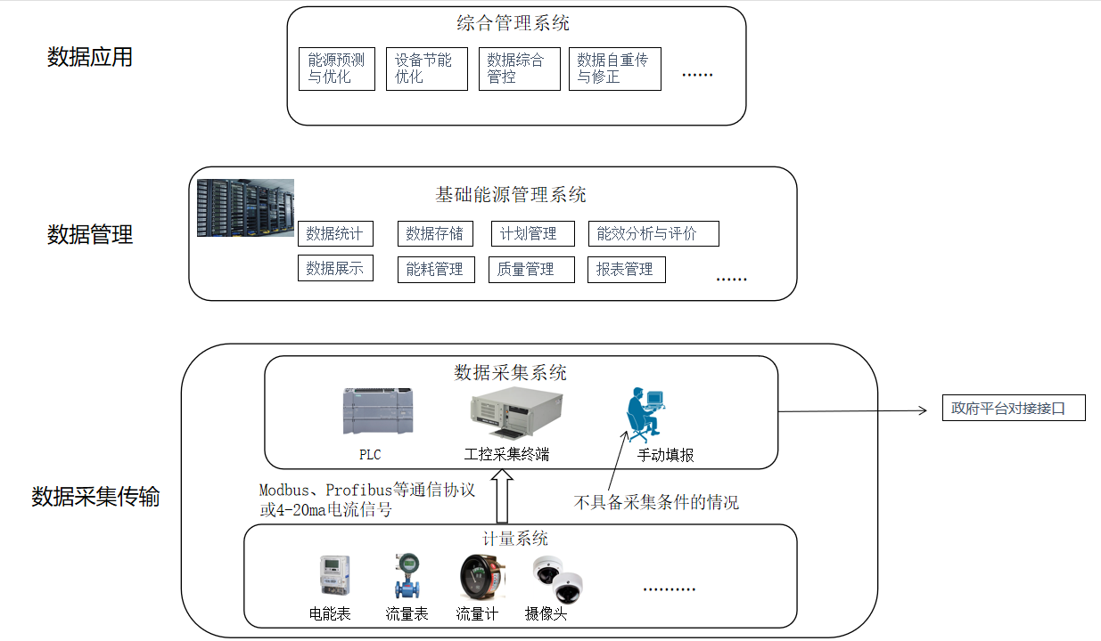
图1 企业能源管理中心系统网络拓扑示意图

4.2 能源计量系统

4.2.1 企业应按照GB/T 17167的有关规定，建立企业能源计量体系。

4.2.2企业根据生产工艺流程和生产管理的实际用能情况，对主要用能设备配备能源计量器具，完善企业用能单位的能源计量（可参见附录A的格式建立主要用能设备台账）。

4.2.3企业主要用能设备的划定、能源计量器具的配备率和准确度等级应符合GB 17167（附录B）。
4.3 能源数据采集系统
4.3.1 采集对象为能源及载能工质的消耗数据、生产及辅助控制系统的参数、产品产量相关数
据等。能源及载能工质数据采集宜满足GB/T 40063中关于分类、分级、分项统计的要求。
4.3.2 企业可根据自身情况选择数据采集方式：
a） 企业已建设有生产信息数据系统及工业控制系统的，可通过与企业已有各类系统对接,采用标准数据接口方式实现在线采集数据；
b）企业现场为非智能仪表且具备改造条件的，可进行数据采集系统适应性接入改造，重新部署安装相应的智能仪器，通过具备数据远传功能的计量器具实现煤、电力、热力、水、油、天然气等不同能源种类能耗数据的自动采集；
c）企业现场为非智能仪表且不具备改造条件的，可采用红外方式或者视频采集等方式；
d） 对不具备自动釆集条件的数据和信息，宜采用人工方式按一定周期（或包含周期含义的数据）进行采集，并录入系统。
4.3.3 企业可依据当地政府的相关要求以及自身对能源数据管控要求，设计能源数据的采集周期、延时率等具体指标。
4.3.4 企业宜参照政府主管部门的对接要求,在确保企业信息安全的前提下，分别预留对应的平台接口。
4.4 基础能源管理系统
企业应基于数据采集和综合监控系统，配置基础能源管理系统，主要功能模块可包括：
a)能源计划管理；
b)能效分析与评价；
c)能源生产运行管理；
d)能源质量管理；
e)能耗定额管理；
f)能源计量器具管理；
g)能源报表管理；
h)其他。
4.5 能源综合管控系统
4.5.1 企业应基于实时数据库和监控图组态系统，建立集能源在线监测、分析、管理、控制、考核和可视化展示于一体的能源综合管控系统。主要包括过程监控系统软硬件平台、调度中心监控软件、在线调度工具等：
a) 系统应具备数据统计转换、数据汇总计算、数据验证、数据存储、数据展现、数据上传等功能。
b) 数据传输应支持多中心同步上传功能，满足多层级数据共享要求。
c）当网络异常时，系统应支持自动重新上传功能。
d）当上传的采集数据不完整、不准确时，系统应提供修正功能。
4.5.2 企业宜运用先进能源预测模型技术，在生产计划数据与能源供需历史数据的基础上，实现主要能源介质的短周期与长周期预测。
4.5.3 企业基于能源供需预测结果，建立能源优化调度模型，实时提供主要能源介质的优化调度方案。
4.5.4 企业宜采用多变量预测控制和先进控制技术，实现采矿工艺、选矿工艺关键用能设备的优化控制。
5 数据及网络安全
5.1 能源管理中心机房等基础设施应符合GB/T 34982要求。
5.2 应将网络安全防护技术融入能源管理中心的采集、传输、发布等各个环节各业务模块，对用户权限、设备、生命周期进行全方位的安全管理。
5.3对网络设备上的空闲端口进行技术封闭，对重要服务器应进行IP地址静态分配，合理划分VLAN，实现逻辑隔离。
5.4与企业其他信息化系统连接，以及与现场的工控网络连接时，必须通过防火墙进行数据及信息安全隔离。
5.5 服务器上应仅安装运行所需要的组件和应用程序，内网服务器禁止连接因特网。
5.6 企业应按数据对备份周期的实际需求对数据进行定期备份。
5.7 企业能源管理中心面临的主要网络安全威胁可参见附录C。
6、运行维护要求
6.1企业应成立能源管理组织机构，并按GB/T 23331规定建立与能源管理中心配套的能源管理制度，与能源管理中心同步建设实施。
6.2定期组织开展能源管理中心运维人员培训工作，提高运維人员的管理水平。
6.3定期对软、硬件系统进行检査、维护和升级，保证系统持续、安全、可靠运行。
6.4应按照GB/T 19022等相关计量标准、法规要求，对能源计量器具进行定期检定、校准及计量确认，建立相应的能源计量器具档案和制度。
6.5 对系统文件定期整理、备份、存档，并根据情况对文件设置权限和保密等级。

附 录 A
（资料性）
有色金属矿山企业主要用能设备清单（示例）
本附录以清单表格形式给出示例的目的，在于帮助文件使用者建立本企业主要用能设备清单。示例仅为了说明清单表格主要应包含要素，有色金属矿山企业主要用能设备可包含但不限于示例中所列设备明细。
序号 | 设备名称 | 计量器具配备 | 计量器具精度 | 数据采集 | 数据通信 | 能源类别
1 | 1#球磨机 | 已配备 | 0.5 | 自动 | 以太网 | 电力
2 | 2#球磨机 | 已配备 | 0.5 | 自动 | 以太网 | 电力
3 | 破碎机 | 已配备 | 0.5 | 自动 | 以太网 | 电力
4 | 浮选作业 | 已配备 | 0.5 | 自动 | 以太网 | 电力
5 | 泵站 | 已配备 | 0.5 | 自动 | 无线网 | 电力
8 | 运输卡车 | 无 | / | 人工 | / | 柴油
9
...

附 录 B
（规范性）
表B.1 主要用能设备能源消耗量（或功率）限定值
能源种类 | 电力 | 煤炭 | 原油 | 天然气 | 水
单位 | kW | t/h | t/h | m3/h | t/h
限定值 | 100 | 1 | 0.5 | 100 | 1
注： 对于可单独进行能源计量考核以及集中管理同类用能设备的用能单元（装置、系统、工序、工段等、泵房等），如果用能单元已配备了能源计量器具，用能单元中的主要用能设备可以不再单独配备能源计量器具。

表B.2 能源计量器具配备率要求 单位：%
能源种类 | 电力 | 煤炭 | 原油 | 天然气 | 水
进出用能单位 | 100 | 100 | 100 | 100 | 100
进出主要次级用能单位 | 100 | 100 | 100 | 100 | 95
主要用能设备 | 95 | 90 | 90 | 90 | 80
注：1. 在主要用能设备上作为辅助能源使用的电力和蒸汽、水、压缩空气等载能工质，其耗能量很小可以不配备能源计量器具。
2、对于可单独进行能源计量考核（装置、系统、工序、工段等）或集中管理同类用能设备（锅炉房、泵房等）的用能单元，如果用能单元已配备了能源计量器具，用能单元中的主要用能设备可以不再单独配备能源计量器具。

表B.3 用能单位能源计量器具准确度等级要求
计量器具类别 | 衡 器 |  | 电 能 表 |  |  |  |  | 油流量表  （装置） | 气体流量表（装置） | 水流量表  （装置）
计量 目的 | 燃料的静态计量 | 燃料的动态计量 | I类用户 | II类  用户 | III类  用户 | IV类  用户 | V类  用户 | 液体能源  计量 | 气体能源  计量 | 管径不大于250mm | 管径大于250mm
准确度等级要求 | 0.1 | 0.5 | 0.5S | 0.5 | 1 | 2 | 2 | 成品油0.5 | 天然气2.0 | 2.5 | 1.5
注：1. 当计量器具是由传感器（变送器）、二次仪表组成的测量装置或系统时，表中给出的准确度等级应符合GB 17167要求。
2.电能用户分类具体标准按GB 17167要求划分。
3.用于成品油贸易结算的计量器具的准确度等级应不低于0.2。
4.用于天然气贸易结算的计量器具的准确度等级应符合GB/T 18603附录A和附录B的要求。
附 录 C
（资料性）
能源管理中心面临的主要网络安全威胁
序号 | 安全威胁 | 描述
1 | 黑客入侵 | 有组织的黑客对能源管理中心进行恶意攻击、窃取数据，破坏能源管理中心的正常运行
2 | 完整性破坏 | 非授权修改能源管理中心系统配置、程序，非授权修改能源管理中心敏感数据
3 | 越权操作 | 超越已有权限进行非法操作
4 | 无意或故意行为 | 无意或有意泄露口令等敏感信息，或不谨慎的配置访问控制规则
5 | 非法用户 | 非授权用户使用计算机或网络资源
6 | 信息泄露 | 口令、证书等敏感信息泄密
7 | 网络欺骗 | Web服务欺骗攻击；IP地址欺骗
8 | 拒绝服务攻击 | 向能源管理中心或通信网关发送大量雪崩数据，造成网络或服务器瘫痪

参考文献

[1]《高耗能落后机电设备(产品) 淘汰目录》（第一批）2009年12月
[2]《高耗能落后机电设备(产品) 淘汰目录》（第二批）2012年04月
[3]《高耗能落后机电设备(产品) 淘汰目录》（第三批）2014年03月
[4]《高耗能落后机电设备(产品) 淘汰目录》（第四批）2016年03月

